190330

1. 변수에 값을 넣는 3가지 방법
① int x = 123; //initialization 초기화 라고 한다.
② int x(123); // Direct Initialization
③ int x;
x = 123; //assignment 대입 이라고 한다.
④int b{123}; // Uniform Initialization

Tip) 1, 2, 3번의 경우 만약에 실수로 초기화 했을 때 warning만 띄우고 컴파일은 되지만 4번의 경우는 좀 더 엄격하게 초기화 하기 때문에 컴파일이 안되고 에러를 띄운다.

2. 디버그 모드에서는 초기화를 안하면 디버그 에러가 뜨지만
릴리즈 모드에서는 가장 기본적인 정수 0이 출력된다.
//런타임 에러는 안 뜰 수 있지만 오히려 이게 더 위험할 수 있다.

3. C++에서...
객체와 한쌍으로 다니는 '<<' 이것은 Output Operator 라고 부른다.

4. 함수나 객체 없이 중괄호 안에 중괄호를 넣을 수 있다.
Ex)
int main(){
{
}
return 0;
}

5.
cout<< 1 + 2<<endl;
1과 2는 Literal, +는 Operator
1과 2는 연산자와 같이 있으므로 Operand(피연산자)라고도 부른다.
1 + 2 자체는 표현식(Expression)

6. in Visual Studio
Tab 1번 = Space 4번

7. 프로그래머의 관습
Header에 함수의 선언부를 명시해놓고
함수의 정의부의 모음들을 cpp파일로 나열해 놓은 다음에
main함수에서 Header를 include 시킨다.

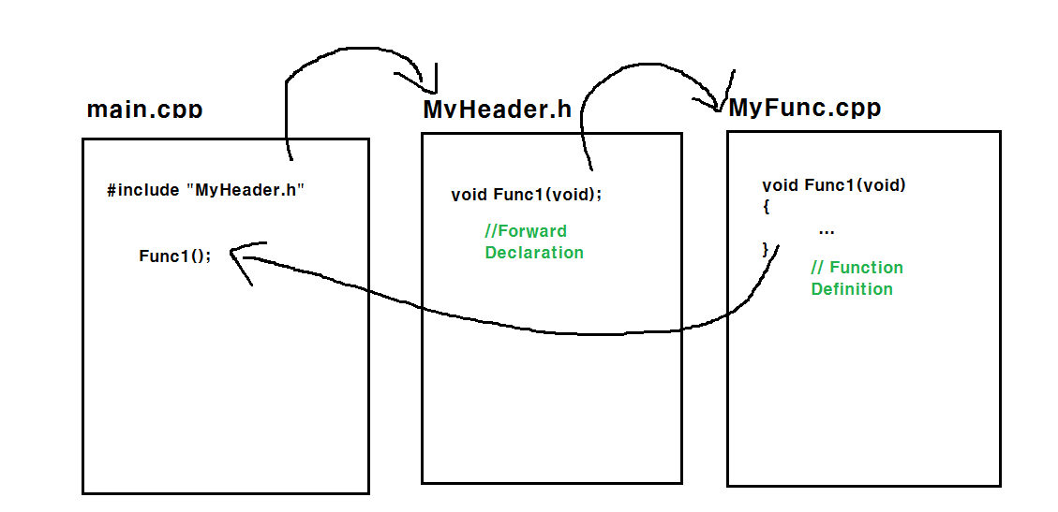

8. #Pragma Once : 헤더가드 전처리기 (HeaderGuard Preprocessor)
헤더가드를 안 쓰고 메인에서 헤드를 여러번 include 시키면 중복에러가 뜰 수 있다.
그것을 방지하기위해 컴파일러에게 중복될 경우 한번만 include 하라고 알려 주는 게 헤더가드다.

+ 추가내용)
#Pragma Once의 내부작동원리

#ifndef MY_ADD
#define MY_ADD

…
#endif

ㄴ MY_ADD가 정의되어 있지 않으면 정의하고
아니면 정의가 이미 되어 있기 때문에 두번 정의할 필요가 없으므로 넘긴다.

Shortcuts List in Visual Studio

1. Alt+C = 시작프로젝트로 설정(솔루션 아래에 프로젝트가 여러개일때 실행할 프로젝트 지정 가능)

2. Ctrl + k + c = 주석처리
Ctrl + k + u = 주석해제

3. F12 = Go To Definition (함수 정의부로 이동)
Ctrl + F12 = Go To Declaration(함수 선언부로 이동)

4. Ctrl + M, Ctrl + L = 전체 함수를 +로 단축 시켜준다.

5. Ctrl + L = 커서가 위치한 줄 삭제

6. Ctrl + Space = 현재 접근 가능한 클래스명, 함수명, 매크로들의 목록을 띄워준다.

7. F10 = 프로시저 단위 실행 (함수 내부까지 돌지 않음)

8. F11 = 한 줄 씩 코드 실행(함수 내부까지 들어감)

WORD

선언 Declaration
식별자 Identifier
예약어 = 키워드
= Reserved Keyword

_ : 언더바(Underbar) 또는 언더스코어(Underscore)
- : 하이픈(Hyphen)
# : 파운드(Pound)
~ : 틸드(Tilde)
* : 아스테리스크(Asterisk)
& : 엠퍼샌드(Ampersand)
= : 어사인먼트(Assignment)
이퀄(equal)
+ : add
- : subtract
* : Multifly
/ : Split
% : Modulo

단항 Unary
이항 Binary
삼항 Ternary

명령문 앞에 탭으로 띄워놓은걸 인덴팅(Indenting)이라고 부른다.

